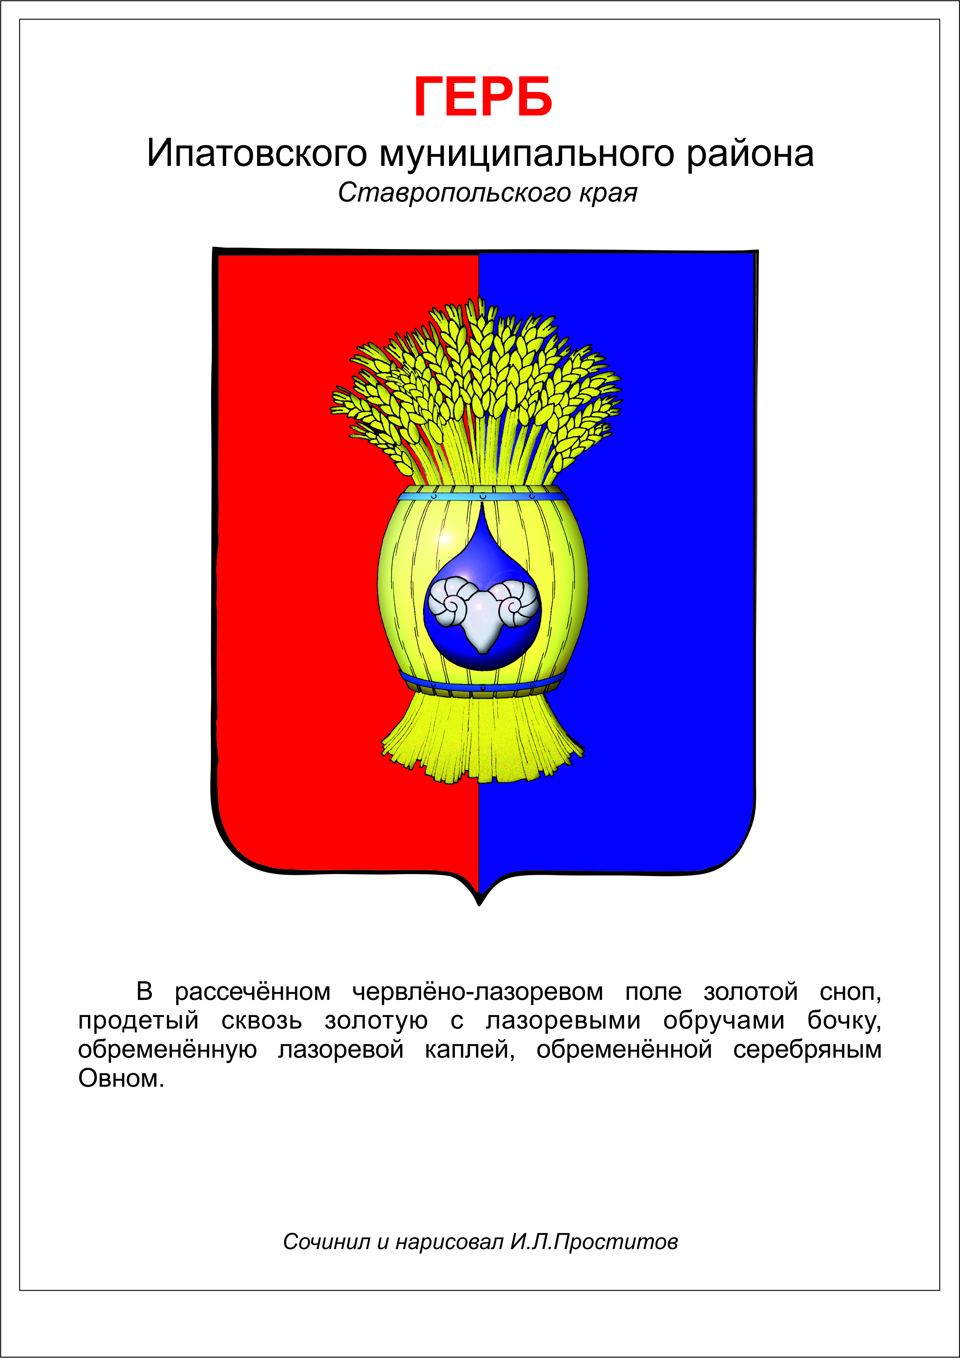

ДУМА ИПАТОВСКОГО МУНИЦИПАЛЬНОГО округа
СТАВРОПОЛЬСКОГО КРАЯ
ВТОРОГО СОЗЫВА
РЕШЕНИЕ

22 апреля 2025 г. г.Ипатово № 39

Об утверждении Порядка осуществления Думой Ипатовского муниципального округа Ставропольского края права законодательной инициативы в Думе Ставропольского края

В соответствии с Федеральным законом «Об общих принципах организации местного самоуправления в Российской Федерации», Законом Ставропольского края от 24 июня 2002г. № 24-кз «О порядке принятия законов Ставропольского края», пунктом 7 части 2 статьи 32 Устава Ипатовского муниципального округа Ставропольского края,
Дума Ипатовского муниципального округа Ставропольского края

РЕШИЛА:
1. Утвердить прилагаемый Порядок осуществления Думой Ипатовского муниципального округа Ставропольского края права законодательной инициативы в Думе Ставропольского края.
2. Опубликовать настоящее решение в сетевом издании органов местного самоуправлении Ипатовского муниципального округа Ставропольского края «Правовой портал Ипатовского муниципального округа Ставропольского края» (https://ипатово-право.рф) в информационно-телекоммуникационной сети «Интернет».
3. Контроль за выполнением настоящего решения возложить на председателя Думы Ипатовского муниципального округа Ставропольского края.

4. Настоящее решение вступает в силу после его официального опубликования.

Председатель Думы Ипатовского
муниципального округа
Ставропольского края Л.К. Балаба

Исполняющий обязанности главы
Ипатовского муниципального округа
Ставропольского края, первый
заместитель главы администрации
Ипатовского муниципального округа

Ставропольского края Т.А. Фоменко

Утвержден
решением Думы Ипатовского муниципального округа
Ставропольского края
от 22 апреля 2025 г. № 39

Порядок

осуществления Думой Ипатовского муниципального округа Ставропольского края права законодательной инициативы в Думе Ставропольского края

1. Право законодательной инициативы осуществляется Думой Ипатовского муниципального округа Ставропольского края (далее - Дума) в форме внесения в Думу Ставропольского края проекта закона Ставропольского края или проекта закона Ставропольского края о внесении изменений в действующий закон Ставропольского края (далее - законопроект).
2. Предложение об обращении с законодательной инициативой в Думу Ставропольского края вносится в Думу в форме проекта решения главой Ипатовского муниципального округа Ставропольского края, депутатами Думы, комитетами Думы, Контрольно-счётной комиссией Ипатовского муниципального округа Ставропольского края, органами территориального общественного самоуправления Ипатовского муниципального округа Ставропольского края, а также инициативной группой граждан, наделённой правом правотворческой инициативы в соответствии с Уставом Ипатовского муниципального округа Ставропольского края.
3. Предложения об обращении с законодательной инициативой в Думу Ставропольского края от организаций и граждан, не обладающих правом правотворческой инициативы, могут быть внесены в Думу через одного из субъектов, указанных в пункте 2 настоящего Порядка.
4. К проекту решения о внесении в Думу Ставропольского края законопроекта, направляемому в Думу, прилагается законопроект вместе с пояснительной запиской, в которой должны содержаться:
1) обоснование необходимости принятия законопроекта, его цели и основные положения, место будущего закона в системе действующего законодательства, состояние законодательства в данной сфере правового регулирования;
2) указание на соответствие положений законопроекта Конституции Российской Федерации, федеральным законам и Уставу (Основному Закону) Ставропольского края;
3) финансово-экономическое обоснование;
4) прогноз социально-экономических и иных последствий принятия закона Ставропольского края;
5) перечень законов и иных нормативных правовых актов Ставропольского края, подлежащих отмене, признанию утратившими силу, приостановлению, изменению в связи с принятием закона Ставропольского края;
6) иная информация по усмотрению инициаторов законопроекта .
5. В случае внесения законопроекта о внесении изменений в закон Ставропольского края должна быть представлена сравнительная таблица, содержащая текст положения закона Ставропольского края, подлежащего изменению, и текст указанного положения в новой редакции.
6. Проект решения о внесении в Думу Ставропольского края законопроекта, законопроект и приложенные к нему материалы представляются в Думу на бумажном и электронном носителях.
7. Проект решения Думы о внесении в Думу Ставропольского края законопроекта с приложенными к нему материалами регистрируется в Думе и направляется в комитет Думы, к ведению которого отнесен рассматриваемый вопрос, для рассмотрения в порядке, предусмотренном Регламентом Думы.
8. Для подготовки законодательной инициативы по внесению в Думу Ставропольского края законопроекта Думой может создаваться рабочая группа, в состав которой могут включаться депутаты Думы, муниципальные служащие, а также по согласованию представители государственных органов, организаций, общественных объединений и иные специалисты.
9. Законопроект устанавливающий новые, изменяющий или отменяющий ранее предусмотренные нормативными правовыми актами Ставропольского края обязательные требования, связанные с осуществлением предпринимательской и иной экономической деятельности, оценка соблюдения которых осуществляется в рамках государственного контроля (надзора), привлечения к административной ответственности, предоставления лицензий и иных разрешений, аккредитации, оценки соответствия продукции, иных форм оценок и экспертиз, устанавливающий новые, изменяющий или отменяющий ранее предусмотренные нормативными правовыми актами Ставропольского края обязанности и запреты для субъектов предпринимательской и инвестиционной деятельности, устанавливающий, изменяющий или отменяющий ответственность за нарушение нормативных правовых актов Ставропольского края, затрагивающих вопросы осуществления предпринимательской и иной экономической деятельности, до его внесения в Думу Ставропольского края направляется Думой в уполномоченный орган исполнительной власти Ставропольского края для проведения оценки регулирующего воздействия с приложением пояснительной записки и финансово-экономического обоснования.
10. Проект решения Думы о внесении в Думу Ставропольского края законопроекта рассматривается и принимается на заседании Думы в порядке, предусмотренном Регламентом Думы.
11. В решении Думы о внесении в Думу Ставропольского края законопроекта указывается представитель, уполномоченный представлять в Думе Ставропольского края внесенный законопроект.
12. Законопроект вносится в Думу Ставропольского края с материалами, указанными в статье 5 Закона Ставропольского края от 24 июня 2002 г. № 24-кз «О порядке принятия законов Ставропольского края», и решением Думы.
13. Дума до принятия законопроекта Думой Ставропольского края в первом чтении на основании соответствующего решения вправе отозвать внесенный законопроект.
____________________________

